Полезные развивающие игрушки для детей от 1 года до 2 лет

Универсальная подборка игрушек: пособия для развития мелкой моторики и логики, игры на развитие координации, игрушки, с которыми детки играют самостоятельно.

1. Пазлы
Один из лучших инструментов для развития мелкой моторики и логического мышления. Пазлы рассматривайте различные: горизонтальные и вертикальные, со скреплением и без.
Хорошие варианты:
- картинки-половинки
- пазлы-половинки
2. Рамки-вкладыши
Тот случай, когда ребенок развивает свои когнитивные навыки, учит названия предметов – и при этом получает огромное удовольствие. Особенной любовью пользуются вкладыши с соответствующим звуковым сопровождением. После полутора лет задачу усложняем: смотрите вкладыши Радуга Кидс:
- Tooky Toy
- Goula
- Melissa & Doug
- Bochart
- Солнышко
- Радуга Кидс
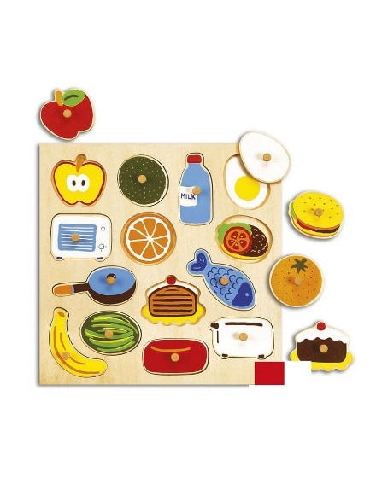 | 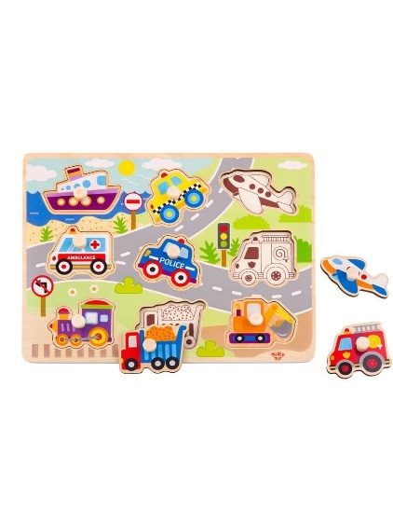 | 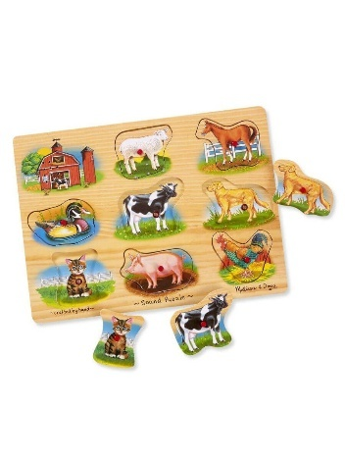
3. Кубики и кубики-головоломки
Второе крупное достижение для ребенка после сбора своей первой пирамидки – это построение башни из кубиков, для которой подойдут самые традиционные. А кубики-головоломки – это и полезный, и очень увлекательный вариант.
- Little Hero
- Lucy & Leo
- Томик
- Нордпласт
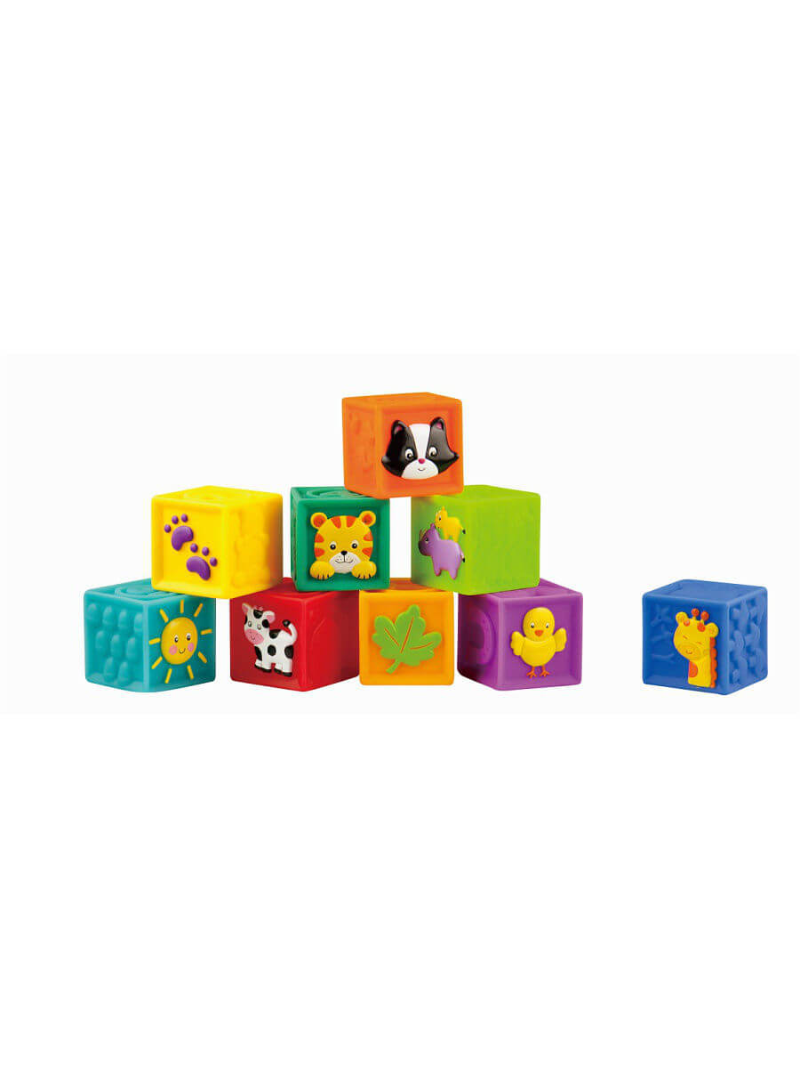 | 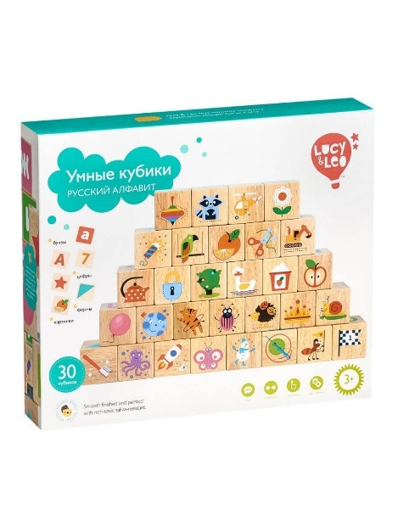 | 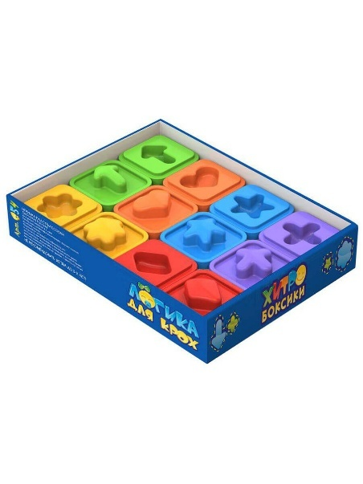
4. Конструктор
Приходит в жизнь малыша постепенно, но остается, разумеется, надолго. Начинайте с самых простых наборов из крупных деталей.
- Lego Duplo
- Полесье
- Mega Bloks
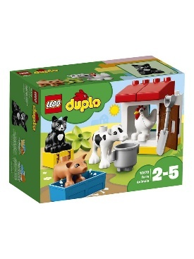 | 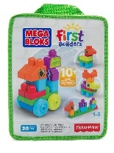 | 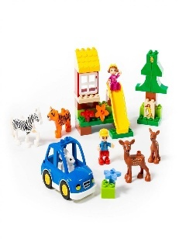
5. Мозаика
К 2 годам малыш уже сможет делать «дорожки» из классической мозаики. В этом возрасте предлагайте также варианты с трафаретами.
- Рыжий кот
- Игрушки из дерева
- Lucy & Leo
- Goula
- Djeco
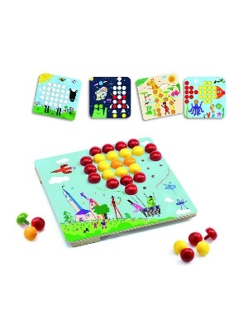 | 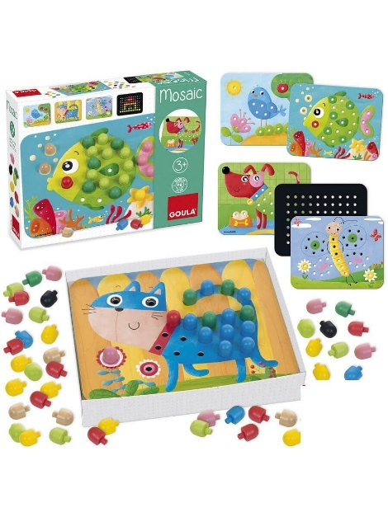 | 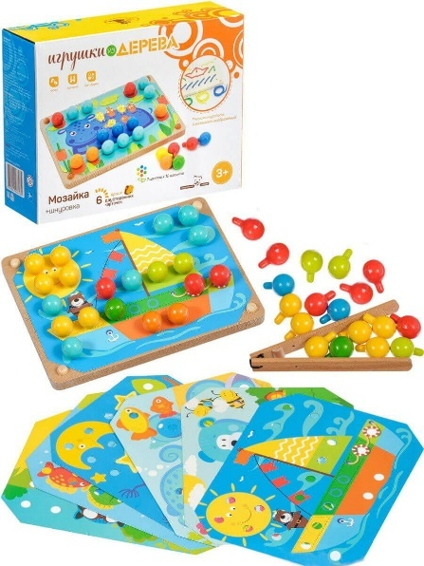
Не забывайте! Игра с мозаикой – строго под присмотром взрослых!
6. Развивающие игры
Потрясающие «тренажеры» для логики, пространственного мышления и концентрации.
- Lucy Leo «Ловкий Лис»
- Bondibon «День и Ночь»
7. Краснокамская игрушка «Геометрик»
«Геометрик» помогает малышу познакомиться с формами, цветами и счетом. При этом развивает мелкую моторику и координацию.
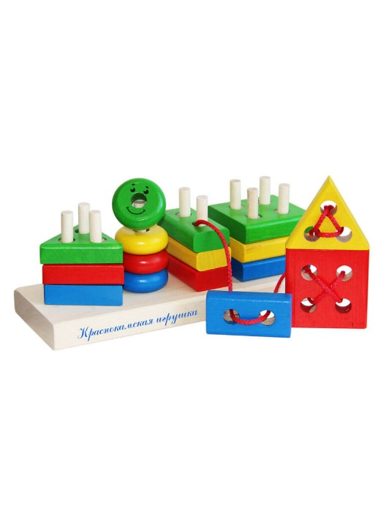 | 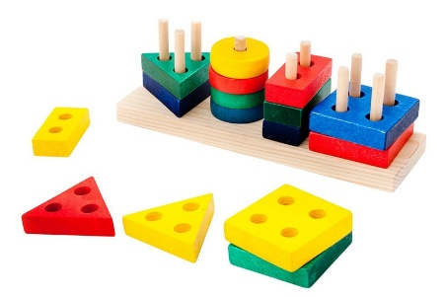 | 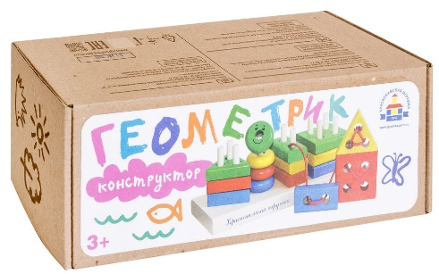
8. Квадраты Никитина, кубики Никитина
Обучающие пособия, разработанные российским педагогом. Сегодня интеллектуальные игры Никитина включены практически во все методики раннего развития.
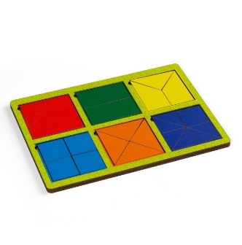 | 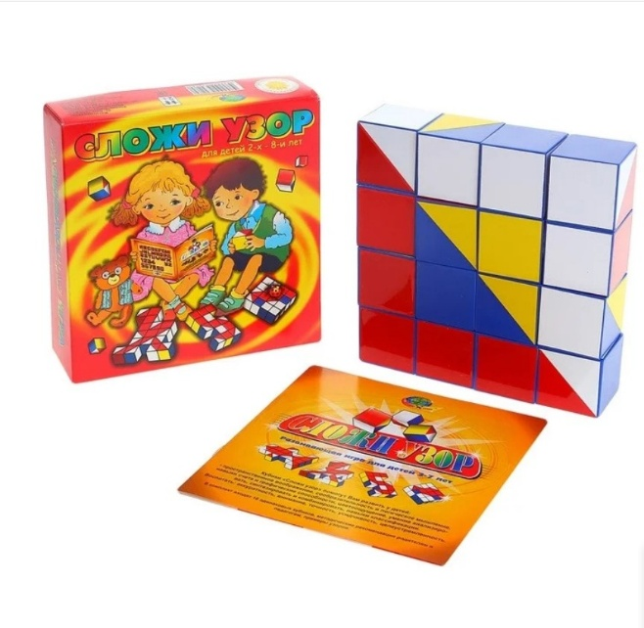 | 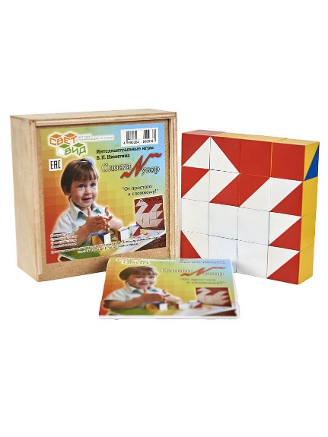
9. Сортеры
Сортеры универсальны: сначала знакомят малыша с цветами и формам, а затем плавно перекочевывают в песочницу:)
- Полесье
- Fancy
- Tooky Toy
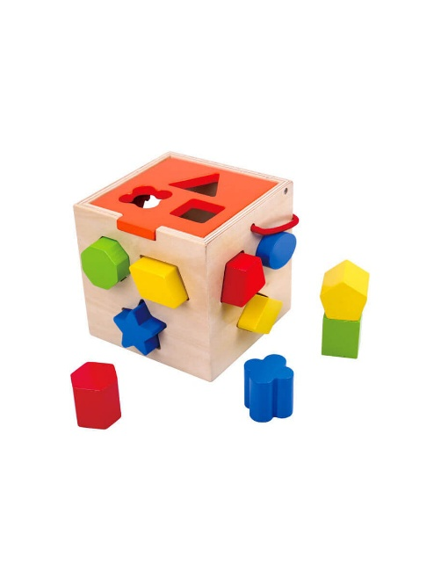 | 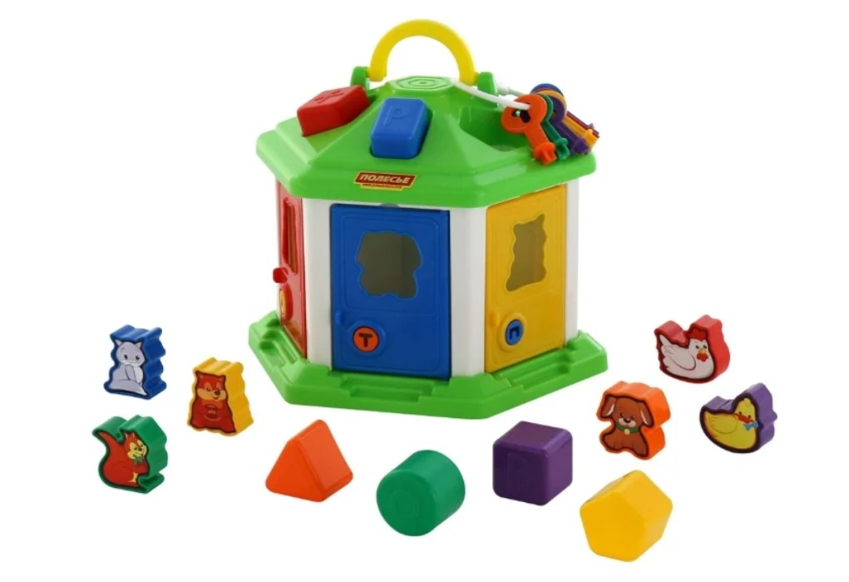 | 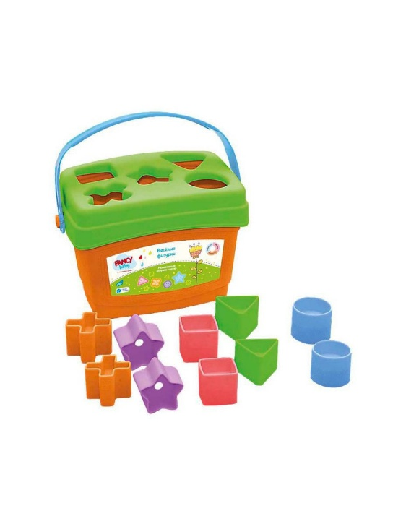
10. Наборы цилиндров (по Монтессори)
Монтессори-игрушки – это когда нет кричащих цветов и пластика, а есть натуральные материалы и ненавязчивое вовлечение в развивающую игру. Очень популярный пример – наборы деревянных цилиндров.

- BeeZee Toys
- Лесная Мастерская
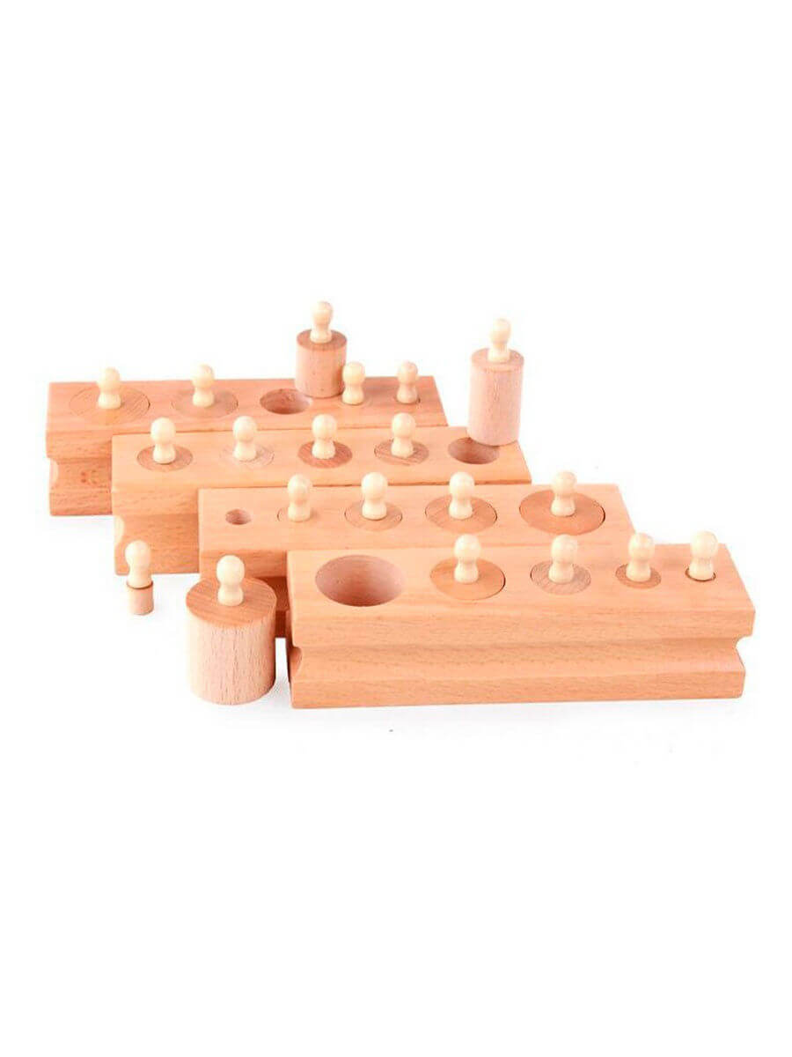 | 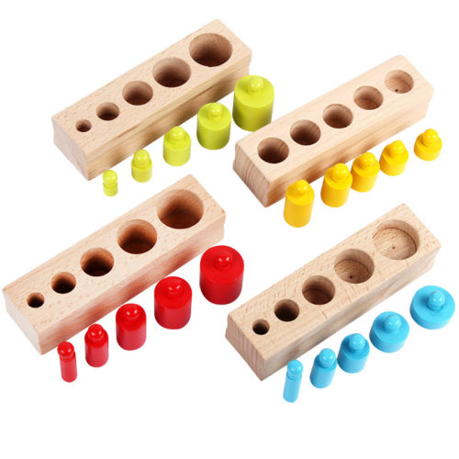 | 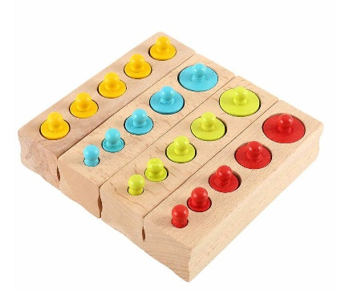
11. Шнуровка (бусы)
Первые шнуровки у малышей, как правило, появляются еще до годика. Но после 1 года размер бусин следует пересмотреть: для того, чтобы шнуровка оставалась развивающей игрой, диаметр бусин не должен превышать 1 см.Goki
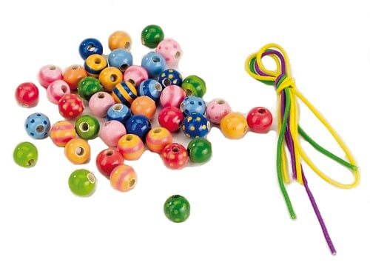 | 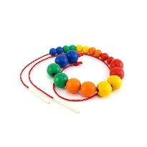 | 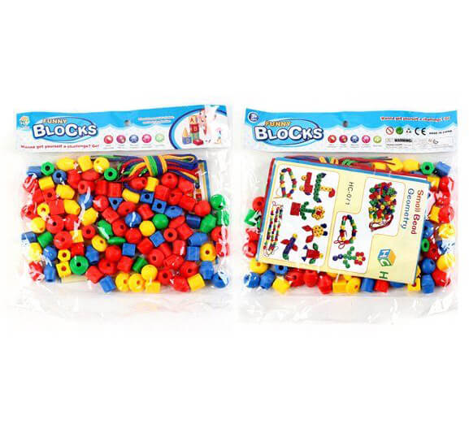

Не забывайте! Игра с мелкими деталями – строго под присмотром взрослых!
12. Досочки Сегена
Одновременно игровое и обучающие пособие для детей, разработанное по методике французского педагога Эдуарда Сегена. Развивает зрительное восприятие и логическое мышление.
- Raduga Kids
- Smile Decor
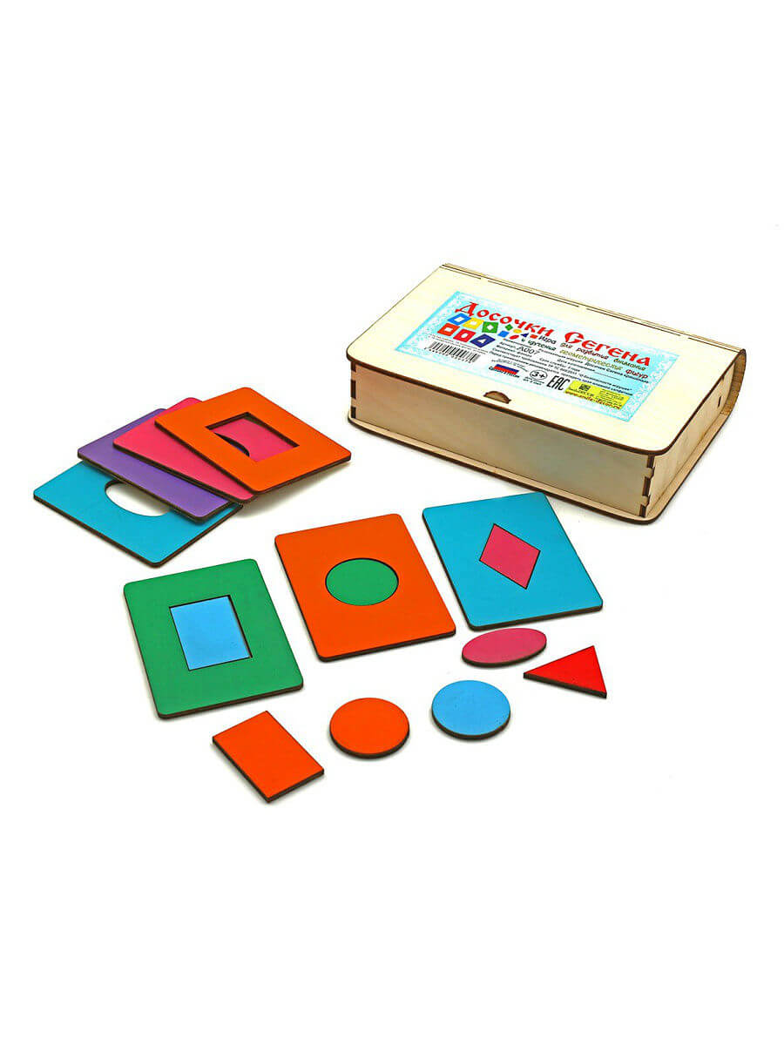 | 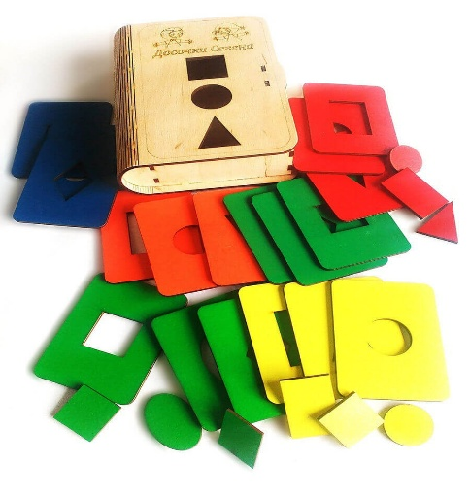 | 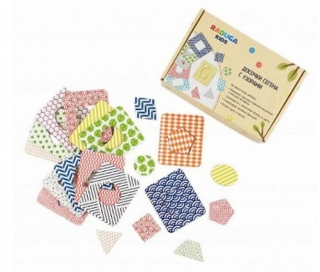
13. Настольные игры на развитие мелкой моторики и координации
Они могут быть совершенно различными, приведем лишь несколько надежных примеров: для начала - игры-стучалки с молоточком (Ikea, Игрушки из Дерева), затем - «Соберу я урожай» (Вальда) и игры-рыбалки с крючками (Djeco).
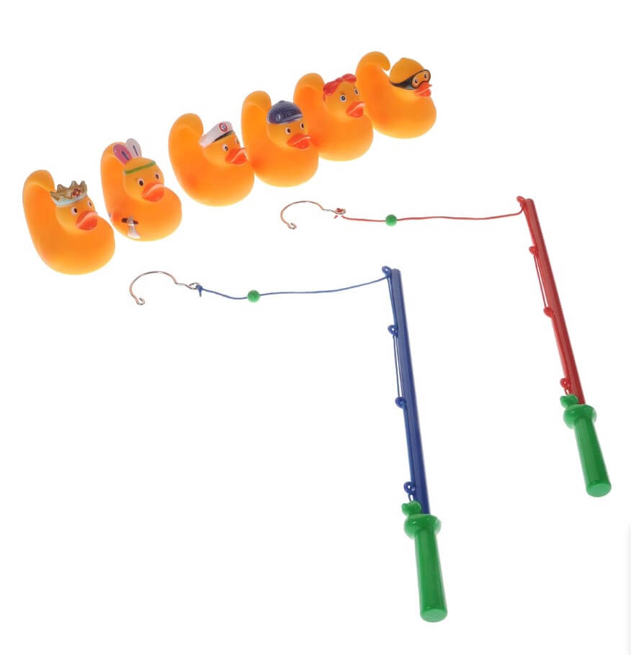 | 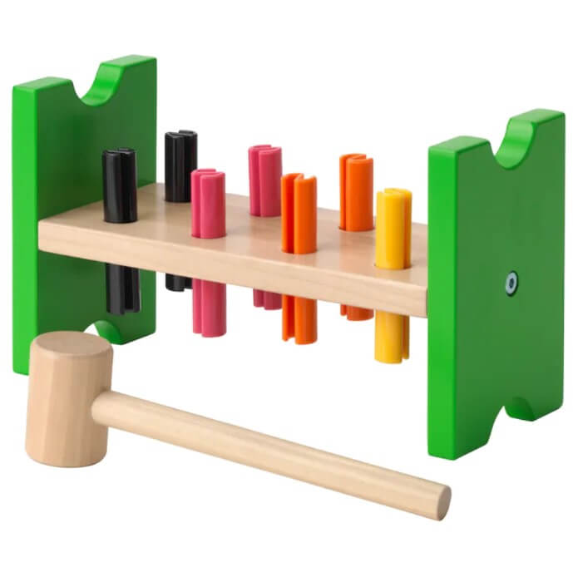 | 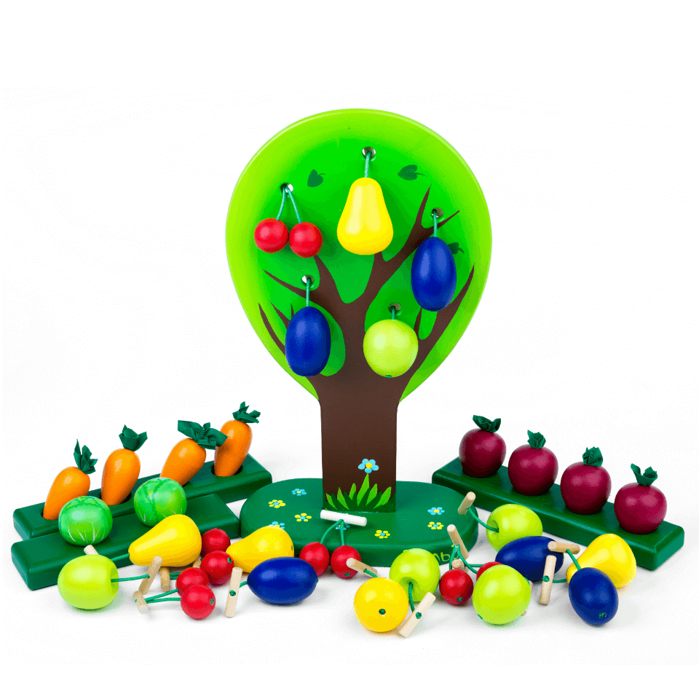
14. Лото с толстыми элементами
В полтора года у ребенка появляется первое лото. Не стоит выкладывать перед малышом сразу весь набор: начните с одной простой карточки – и один за одним сами положите все соответствующие элементы на место. Затем предложите это сделать ребенку: постепенно, по одному предмету. Так и продолжайте – элемент за элемент, карточка за карточкой.
- Десятое королевство
- Djeco
- Goula
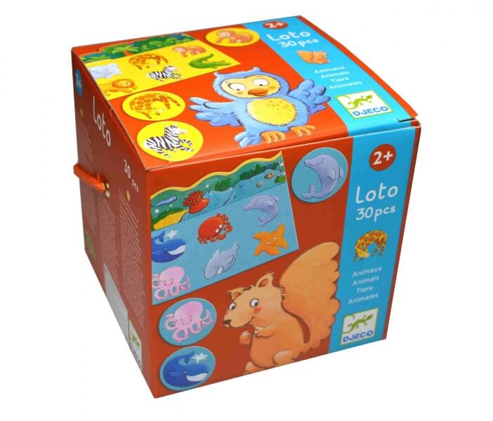 | 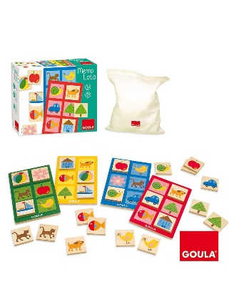 | 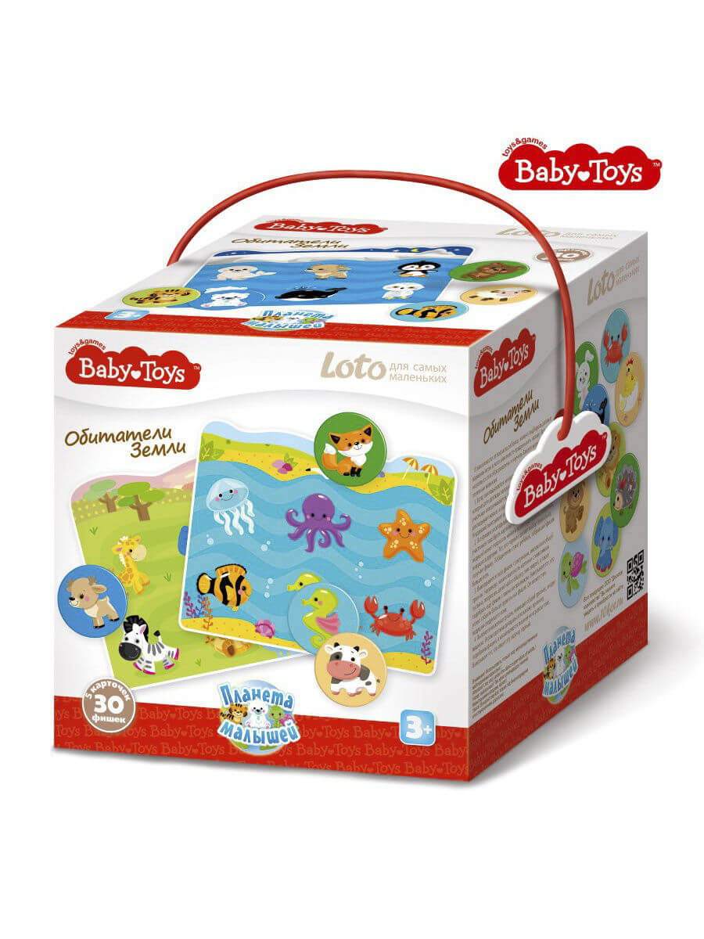
15. Тесто для лепки, мягкий пластилин, классический «советский» пластилин
Занятия лепкой развивают мелкую моторику и творческие способности, поэтому пластилин (всех видов) должен быть у ребенка обязательно. Еще полезнее будет подобрать соответствующее возрасту пособие по играм с пластилином.
- Play-doh
- Lizun Toys
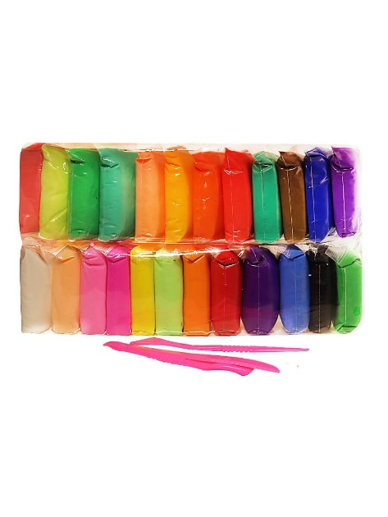 | 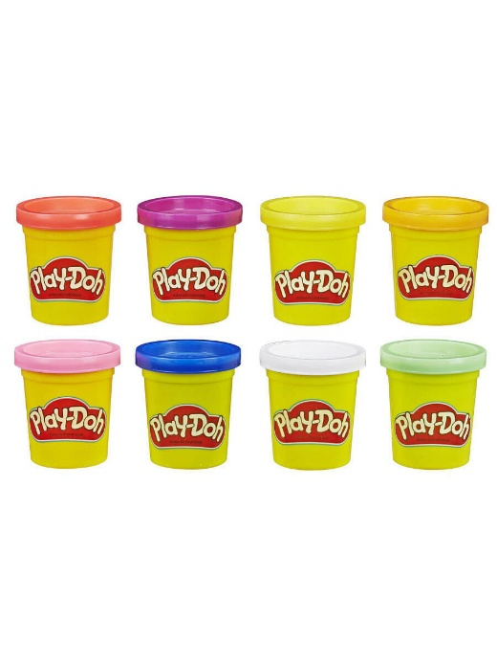 | 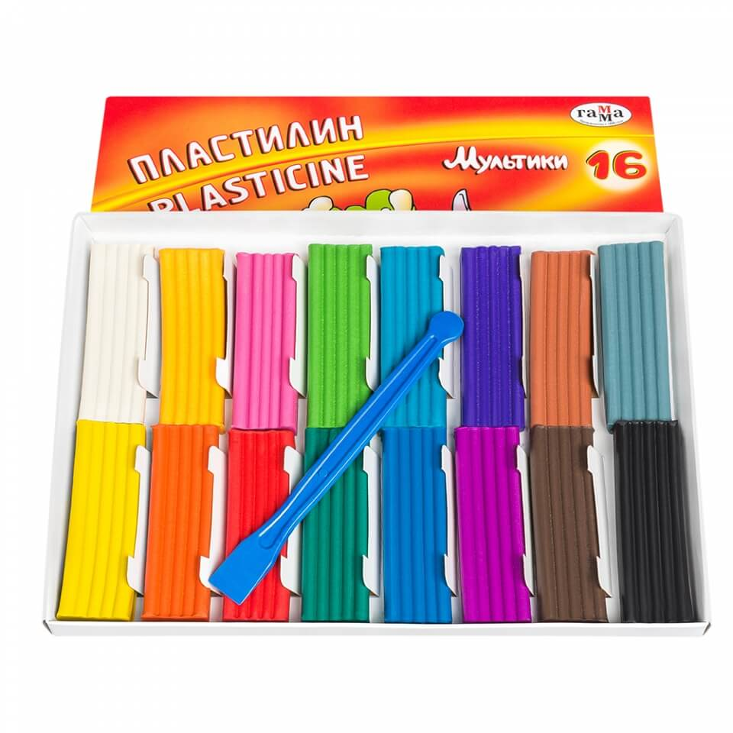
16. Пальчиковые краски
Как и для детей до года, рисование пальчиковыми красками (лучше в ванной, где у ребенка нет никаких ограничений) – замечательный способ психологической разгрузки, которая на самом деле нужна в любом возрасте. Кроме того, для малышей от полутора лет существует целый комплекс развивающих заданий по работе с красками, которые учат его осмысленно манипулировать и пальчиками, и красками. Jovi
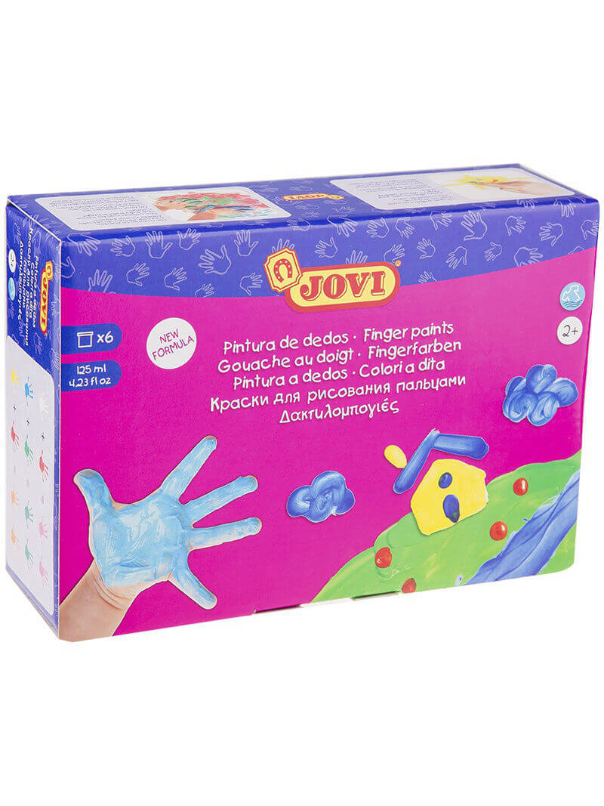 | 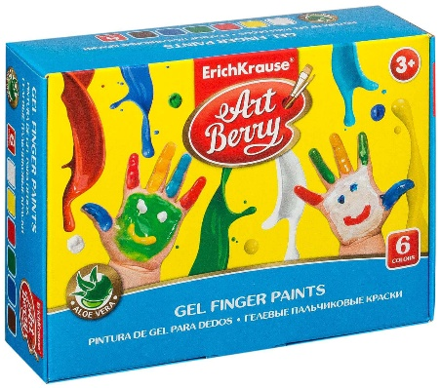 | 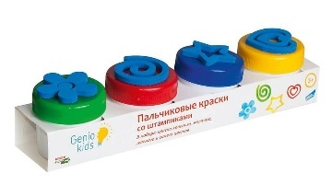
17. Фигурки животных
Какой малыш не любит животных? Фигурки можно смело давать малышу для самостоятельной игры – и в то же время с ними можно придумать массу интересных заданий для совместных занятий с мамой.
- Collecta
- Schleich
- Играем вместе
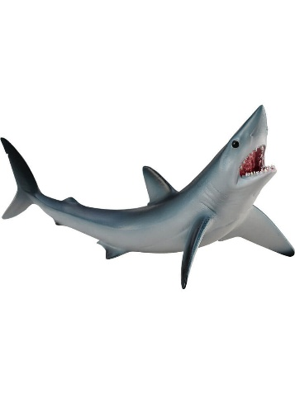 | 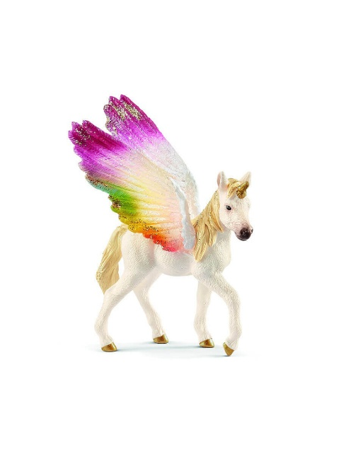
18. Бизиборд, бизикуб
Развивающая игрушка, на которой малыши непременно «залипают» (только убедитесь заранее в ее безопасности). Сортер, шнуровка, молния, лабиринт и другие игры на развитие мелкой моторики и концентрации – в одном месте. Отличный шанс для мамы попить чая:)
- Волшебное дерево
- База игрушек
- Alatoys
- Lucy&Leo
- Iwoodplay
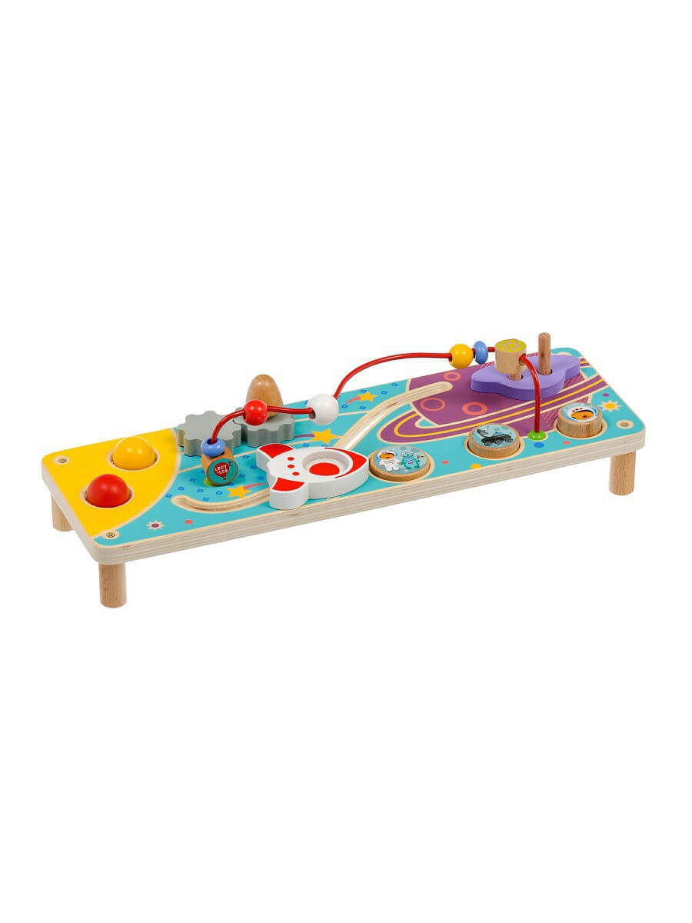 | 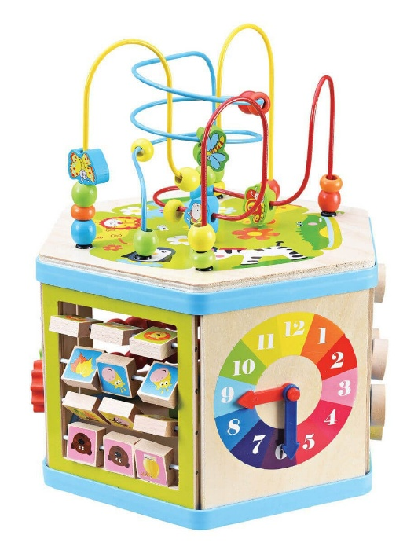 | 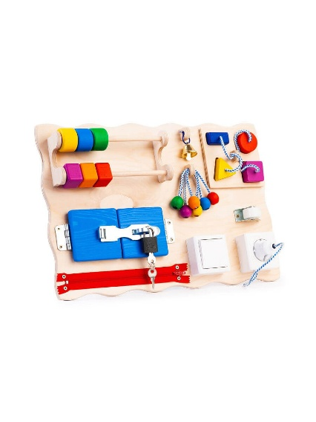
19. Музыкальные инструменты
Казалось бы, все эти детские барабаны, бубны, ксилофоны и маракасы способны лишь производить шум (хотя одним этим они уже нравятся малышам) – но нет, детские музыкальные инструменты развивают чувство ритма, музыкальный слух, координацию и внимание. Обязательно приобретайте такие игрушки, если планируете развивать творческие способности ребенка.
- Tooky Toy
- Лесная мастерская
- Lucy &Leo
- Играем вместе
- Alatoys
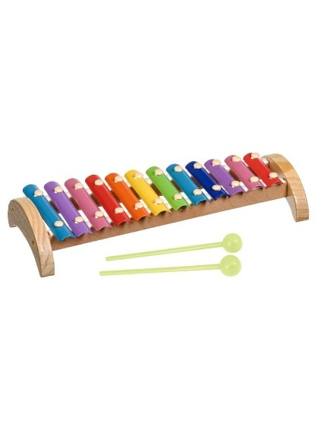 | 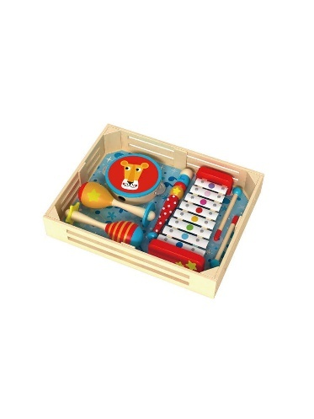 | 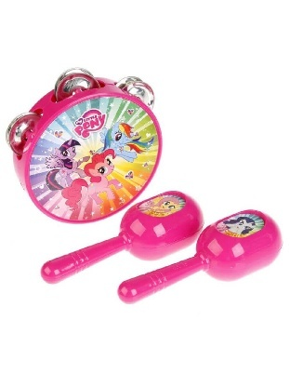
20. Ортоковрики
В чем незаменимая польза ортоковриков? Специалисты говорят про усиление кровообращения стопы, укрепление мышц и стимуляцию сенсорики. Желательно, чтобы такой коврик появился у ребенка в самом раннем возрасте, когда он только начинает передвигаться с опорой. Не поверите, но затем коврик останется с ним вплоть до подросткового возраста! Просто выстелите им пол под рабочим местом – и регулярный массаж стоп обеспечен.
- Ортодон
- Лидерполимер
- KIDSSON
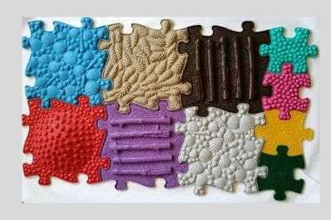 | 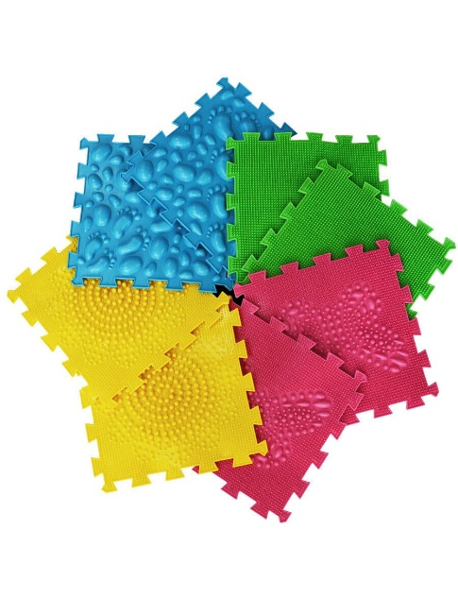 | 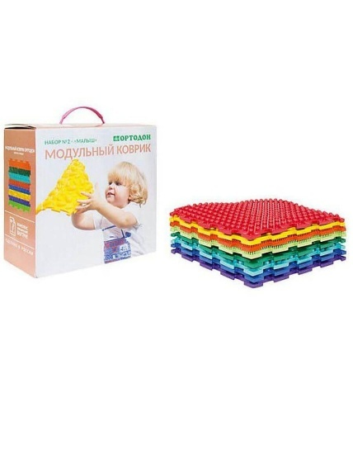
21. Кольцеброс
Активная и веселая игра для развития крупной моторики. Играть можно всей семьей! Только не начинайте учить годовалого ребенка бросать кольца с 6-ти метров:) В самый первый раз малыш стоит прямо над игрушкой и старается бросить кольцо на штырь сверху вниз. Только с течением времени игру усложняем и расстояние постепенно увеличиваем. Не забывайте, что для ребенка очень важно добиваться успеха и побеждать, поэтому форсировать ситуацию ни в коем случае не стоит.
- Пластмастер
- Полесье
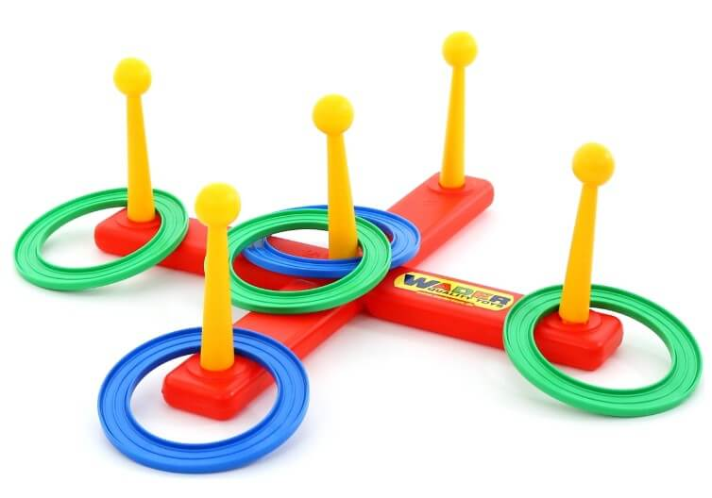 | 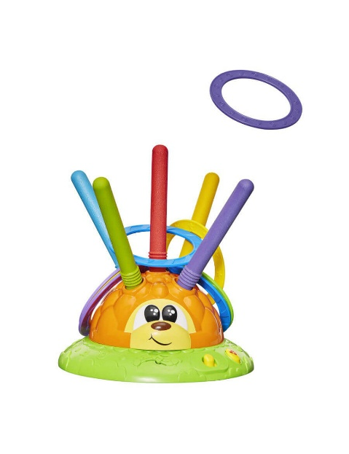 | 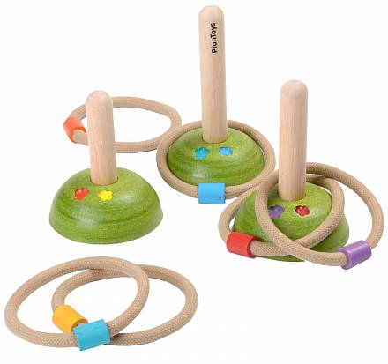
22. Боулинг
Развивающая игрушка для малыша, а затем – веселое развлечение для всей семьи. Начинать играть можно уже в годик. И пусть ребенок после броска сам поднимает кегли – это полезно!
- Нордпласт
- Chicco
- PlayGo
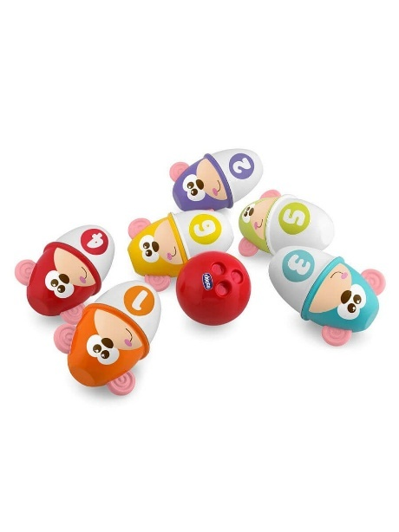 | 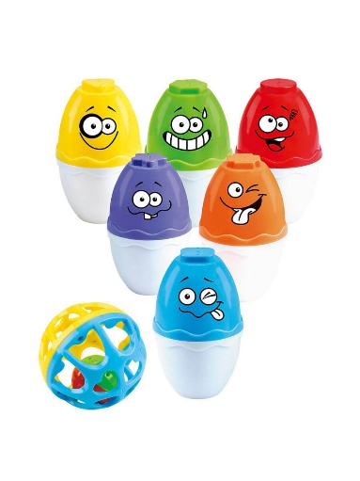 | 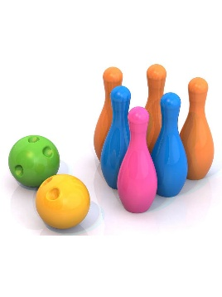
23. Баскетбольное кольцо (растущее)
Баскетбольную стойку в комнате ребенка можно поставить уже тогда, когда малыш начал уверенно и свободно ходить. Для начала установите кольцо на уровне груди ребенка и научите его забрасывать в него мячик – лучше мягкий, пожалейте соседей снизу:) Со временем игра «растёт» с ребенком: кольцо будет подниматься, а расстояние до него при броске – увеличиваться. Полезнейший инструмент для развития координации движений, крупной моторики – и отличного настроения!
- Torres
- Z-sports
- Veld Co

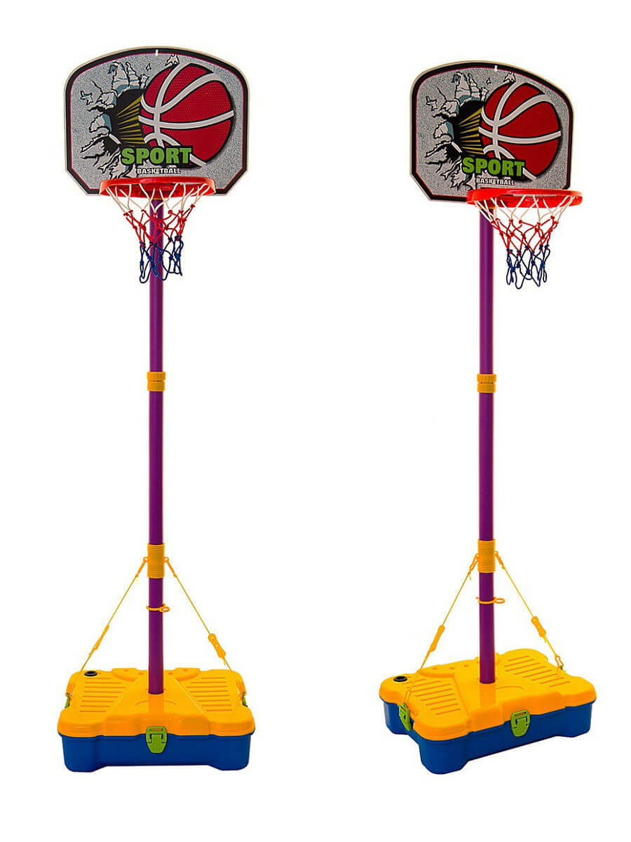 | 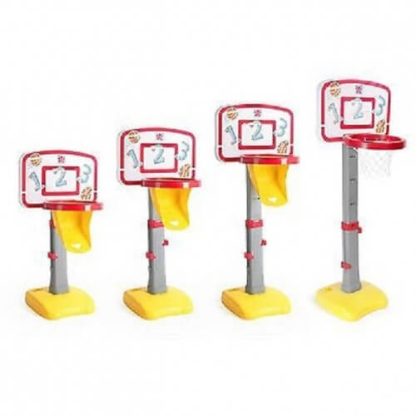 | 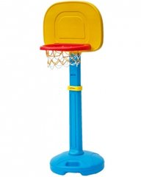
24. Мини-гольф, крокет
Игра, которая нравится всем деткам! Незаметно для себя даже малыши учатся концентрировать внимание и управлять своим телом – и получают при этом массу положительных эмоций. Как и в других играх, главное – поставить перед ребенком посильную задачу. Начните с самого минимального расстояния от лунки и отчаянно хвалите за каждое попадание:)
- Chicco
- Simba
- Bkids
- Hasbro
- Полесье
- Tooky Toy
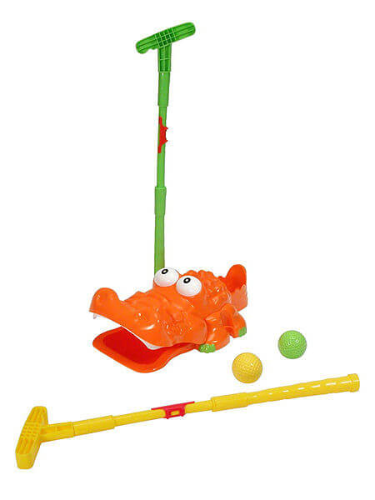 | 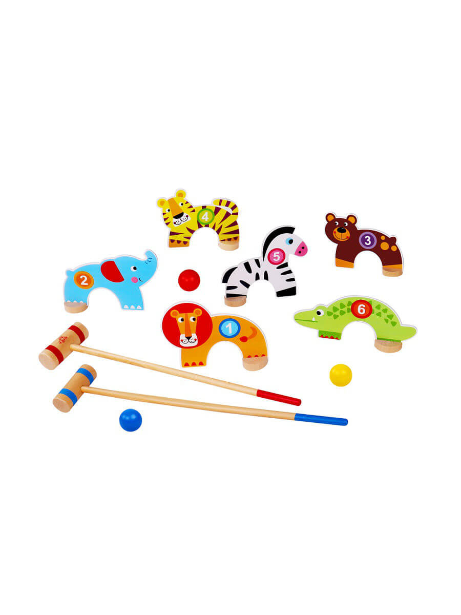 | 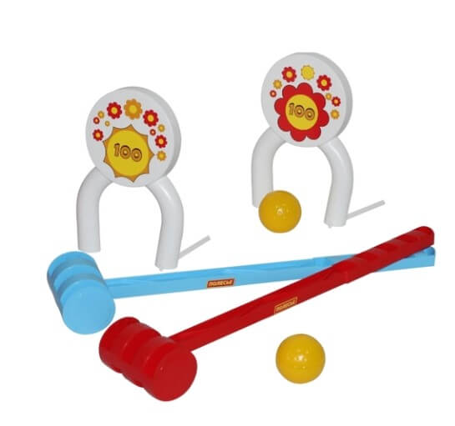
25. Активная игра «Ложки – яйца»
Вариант разнообразить прогулки с малышом – добавить соревнование по переносу яиц в ложках! Веселая и полезная игра на развитие крупной моторики и координации увлечет не одного малыша на детской площадке. Bondibon

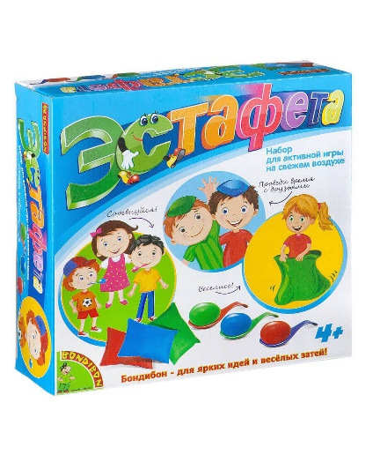 | 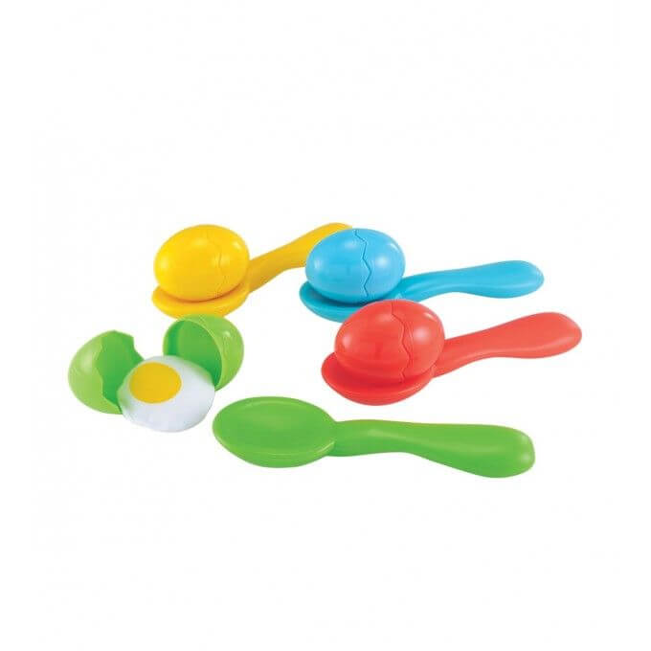 | 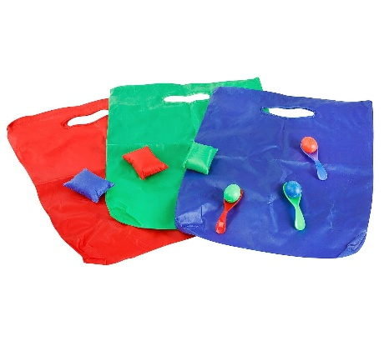
26. Игрушки-каталки, крупный транспорт
Игрушки, которые так любят дарить взрослые, - а все потому, что их так любят получать дети:) Искренний сиюминутный восторг любимого малыша бесценен. В этой категории для фантазии нет предела: каталки на веревках и палках, большие машины с прицепами, транспорт с первыми в жизни ребенка элементами конструктора – выбирайте на свой вкус.
- Lucy&Leo
- Деревяшки
- MegaBloks
- Molto
- Полесье
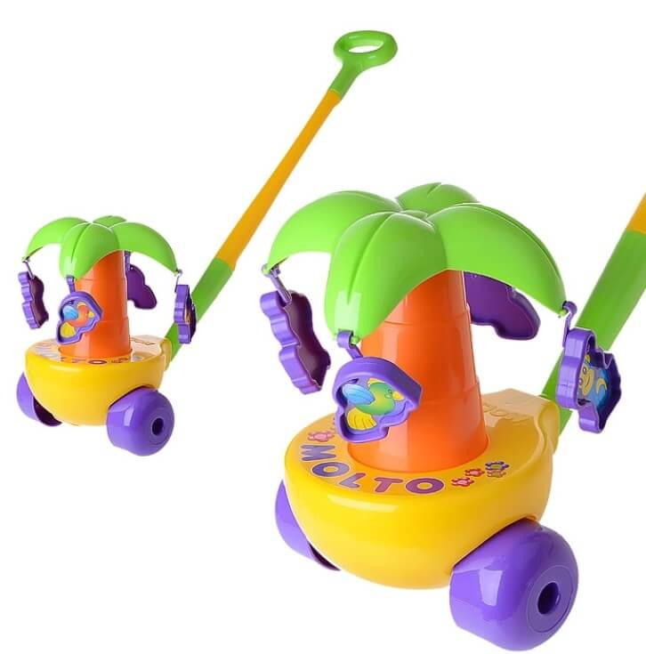 | 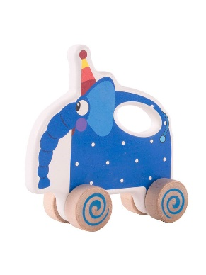 | 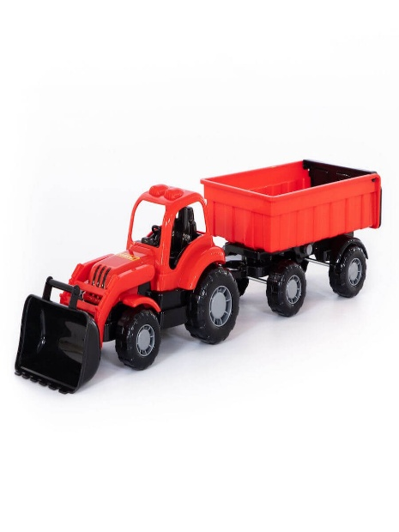
27. Машинки
В полтора-два года просыпается интерес и к более мелким моделям транспорта – причем как у мальчиков, так и у девочек.
- Ikea
- Технопарк
- Siku
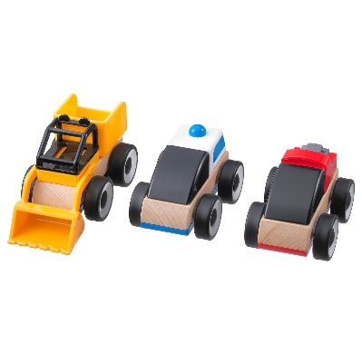 | 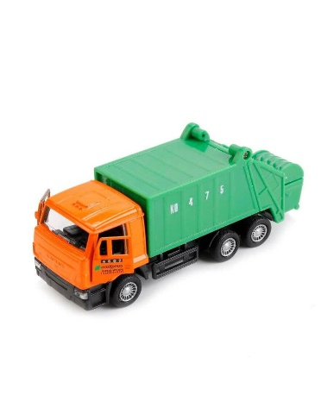 | 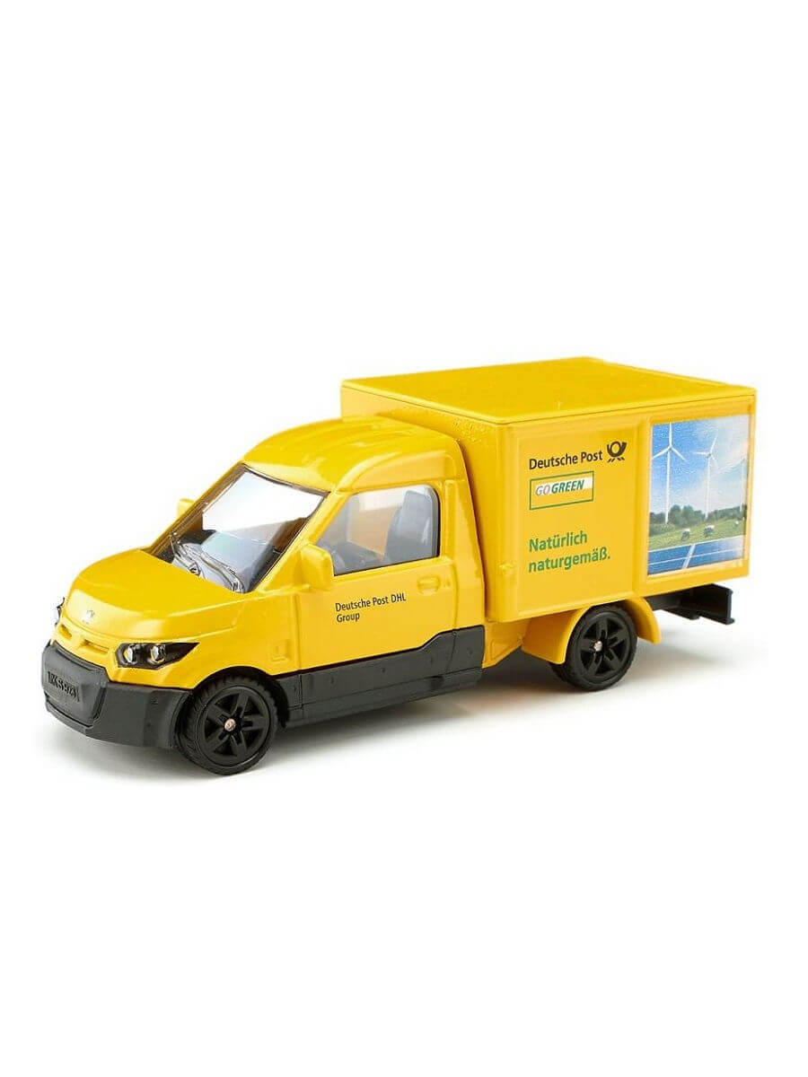
28. Железная дорога
Кто из нас в детстве не мечтал о железной дороге? Потрясающая игрушка сегодня доступна и безопасна даже для малышей полутора-двух лет. Вам достаточно будет всего несколько раз показать ребенку, как играть с железной дорогой – и поверьте, в итоге он проведёт за игрой (причем, игрой самостоятельной) не один час! Если не в полтора, то в два или в два с половиной года – но в определенный момент железная дорога ребенку «зайдет» точно. Проверено!
- Ikea
- Brio
- Xiaomi
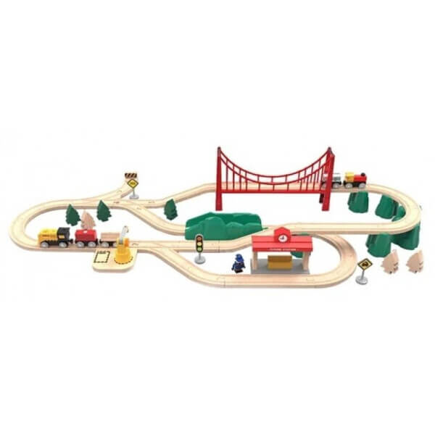 | 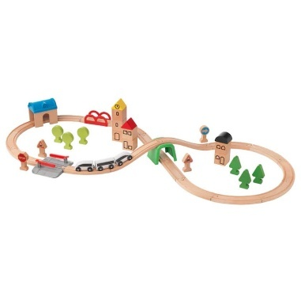 | 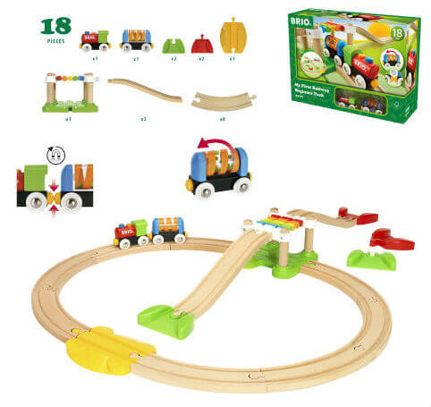
29. Посуда или кухня (и для мальчиков тоже!)
Одно из главных желаний ребенка – быть похожим на своих родителей. Именно поэтому готовить в этом возрасте любят все: и мальчики, и девочки. Смело приобретайте для малыша детскую кухню или посуду: и приготовьтесь каждый день кушать суп, кашу или пюре от «маленького шефа»! Рекомендуем:
- Smoby
- Ikea
- KidKraft
- Knopa
- Tooky Toy
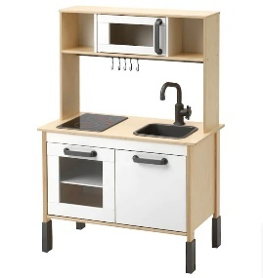 | 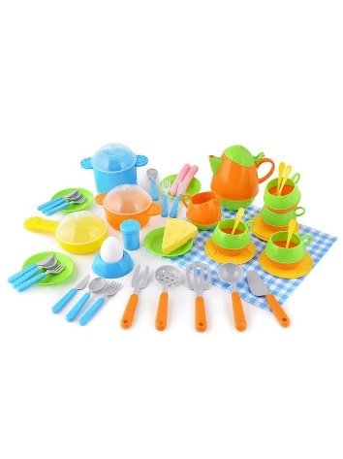 | 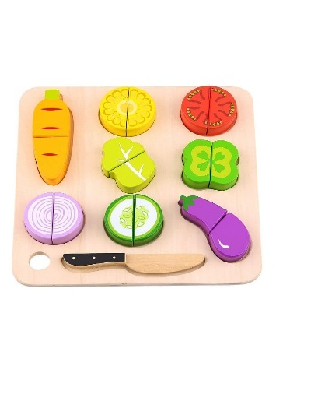
30. Машина-каталка \ толокар \ пушкар (абсолютный маст-хэв!)
Не родился еще тот ребенок, которого бы не осчастливила машина-каталка:) С ней он делает первые неуверенные шаги, учится ходить, а затем «седлает» и начинает ощущать себя настоящим автомобилистом.
- Kari baby
- Molto
- Mercedes-Benz
- Kiddieland
- Chicco
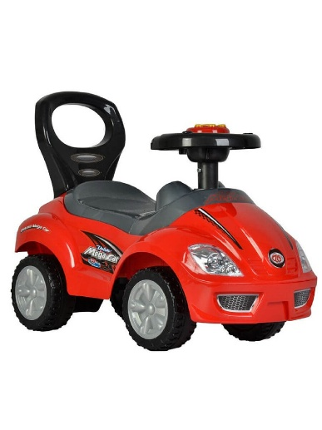 | 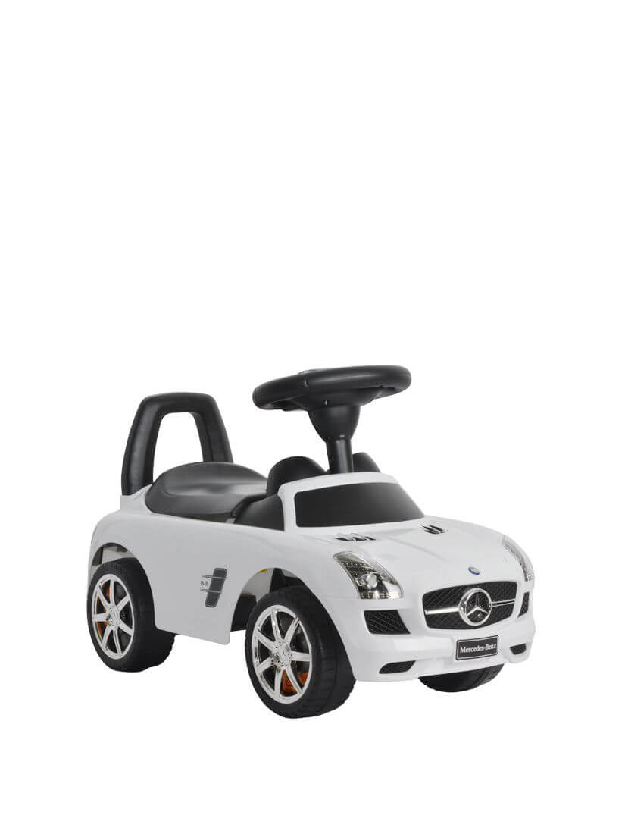 | 